Сохраним первоцветы!

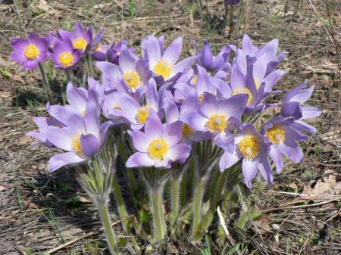

Только–только начало пригревать солнышко, а мы уже с нетерпением ждем вестников весны и теплых дней — первоцветов. В «братстве» первоцветов насчитывается более пятисот видов как луковичных, так и корневищных цветов. Первоцветы – удивительные растения, которые приспособились цвести тогда, когда в лесу на деревьях еще нет листвы, и каждый теплый солнечный лучик доходит до самой земли. Всех их объединяет одно — цветение ранней весной.
В Беларуси произрастает множество первоцветов, среди которых есть виды, которые включены в Красную книгу Республики Беларусь, сбор которых запрещен. К этим видам относятся: прострел луговой, медуница узколистная, черемша и другие виды редких и находящихся под угрозой исчезновения растений.
Первоцветы - это очень уязвимые растения. Многие из них размножаются семенами. А это значит, что если сорвёшь всего один из этих цветков, то уже через несколько лет в лесу не вырастет десяток таких красавцев; значит не расцветут и не порадуют они нас своими голубыми, белыми, розовыми красками в первые весенние дни.
Ежегодный массовый сбор первоцветов в марте-апреле может быть причиной их исчезновения в природе.
Взрослые и дети не рвите первоцветы! Помните: только от нас зависит, будут ли они всегда радовать взгляд человека. Давайте все вместе беречь их!

